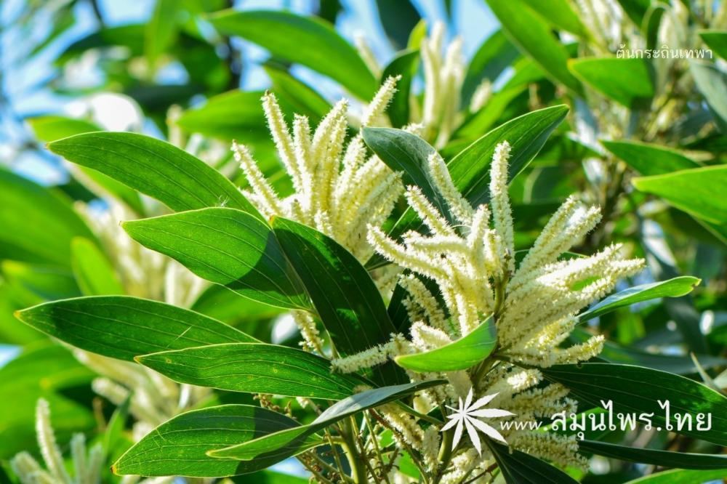
ชื่อไทย กระถินเทพา
ชื่อท้องถิ่น กระถินซาบาห์(กลาง)
ชื่อสามัญ Brown salwood/ Mangium
ชื่อวิทยาศาสตร์ Acacia mangium Willd.
สกุล Acacia
สปีชีส์ mangium
ชื่อพ้อง Acacia acicularis Willd.
Acacia densiflora (Small) Cory
Mangium montanum Rumph.
Racosperma mangium (Willd.) Pedley
ชื่อวงศ์ FABACEAE
กลุ่มพรรณไม้ ไม้ยืนต้น
ลักษณะทางพฤกษศาสตร์
ต้น: เป็นพันธุ์ไม้ยืนต้นขนาดใหญ่โตเร็วมีความสูงถึง 30 เมตร แต่โดยปกติแล้วโตเต็มที่จะมีความสูงเกิน 15 เมตรมีช่วงยาวของลำต้นที่ปราศจากกิ่งก้านเกือบครึ่งหนึ่งของความสูงทั้งหมดขึ้นในที่โล่งแจ้ง มีการลัดกิ่งเองตามธรรมชาติ ต้นที่มีอายุมากๆ เปลือกแข็งหนา ขรุขระแตกเป็นร่องยาว มีสีเทาหรือเทาอมน้ำตาล ค่อนข้างหนา เมื่อแก่เปลือกจะหยาบ เป็นสีเขียวอมน้ำตาล เนื้อไม้ส่วนกระพี้บาง สีค่อนข้างอ่อน ส่วนแก่นมีสีน้ำตาล
ใบ: มีลักษณะเป็นใบเดี่ยวมีเส้นใบขนานกัน เกิดแบบสลับ ใบที่เห็นเป็นใบเทียมคล้ายใบกระถินณรงค์ ส่วนที่เห็นแผ่นใบ คือ ส่วนของก้านใบเปลี่ยนรูปมาทำหน้าที่เป็นใบ
ดอก: เป็นดอกช่อรูปทรงกระบอกแบบหางกระรอก สีขาวครีม ยาวประมาณ 10 เซนติเมตร
ผล: เป็นฝัก ฝักอ่อนจะมีสีเขียวในตอนแรกจะเหยียดตรง และจะมีเขียวเข้มเรื่องๆ จนเป็นสีน้ำตาลเข้ม - ดำ เมื่อฝักแก่จัด โดยฝักมีลักษณะบิดงอไปมา ขยุ้มเป็นกลุ่มก้อนแน่น ฝักเมื่อแก่เต็มที่จะแตกปริตามตะเข็บ
เมล็ด: เมล็ดมีสีดำขนาด 3 - 5 มิลลิเมตร เกิดเรียงไปตามความยาวของฝัก และยึดติดกับฝักด้วยรก ซึ่งมีสีเหลืองสด
สภาพนิเวศ กลางแจ้ง
สภาพนิเวศวิทยา พบที่ความสูงจากระดับทะเลปานกลาง 100 เมตร เป็นพืชที่ชอบความชื้น แต่ไม่ชอบอากาศหนาวเย็น บริเวณถิ่นกำเนิดมีปริมาณน้ำฝนเฉลี่ย 1,000 - 5,000 มม. อุณหภูมิเฉลี่ย 22-34 องศาเซลเซียส
ถิ่นกำเนิด มีถิ่นกำเนิดตามธรรมชาติด้านตะวันตกประเทศออสเตรเลีย ด้านตะวันออกเฉียงเหนือ ปาปัวนิวกีนีและด้านตะวันออกของประเทศอินโดนิเซีย
การกระจายพันธุ์ กระจายพันธุ์ในแถบอเมริกา แอฟริกา เอเชีย ออสเตรเลีย
การปลูกและการขยายพันธุ์ เพาะเมล็ด
ระยะเวลาการติดดอก พฤศจิกายน-ธันวาคม
ระยะเวลาการติดผล มกราคม
ประเภทการใช้ประโยชน์ พืชประดับ,พืชใช้เนื้อไม้,พืชให้ร่มเงา เป็นไม้โตเร็วที่เหมาะสำหรับนำมาทำไม้แปรรูป ทำเฟอร์นิเจอร์ ไม้โครงสร้างต่างๆ ทำฟืน เยื่อไม้กระถินเทพาที่ผ่านการฟอกแล้ว นำไปผลิตเป็นกระดาษชนิดสี เช่น กระดาษเขียนหนังสือ นิยมใช้ปลูกให้ร่มเงา เป็นแนวฉากกำบัง ให้ความสวยงามตามที่สาธารณะต่างๆ และถนนหนทาง ไม้กระถินเทพาเป็นไม้ตระกูลถั่วชนิดหนึ่งที่มีใบหนาแน่น สามารถใช้ปกคลุมพื้นที่เพื่อปรับปรุงดิน ป้องกันการกัดชะล้างผิวหน้าดินได้เป็นอย่างดี และใช้ปกคลุมวัชชพืช
แหล่งอ้างอิง
ศูนย์ปฏิบัติการพืชเศรษฐกิจ กรมอุทยานแห่งชาติ สัตว์ป่าและพันธุ์พืช กระทรวงทรัพยากรธรรมชาติและสิ่งแวดล้อม 2558 "กระถินเทพา" แหล่งที่มา: http://www.dnp.go.th/EPAC/plant_economic/02krathintapa.htm (7 กุมภาพันธ์ 2560)
ส่วนปลูกป่าภาคเอกชน สำนักส่งเสริมการปลูกป่า กรมป่าไม้. 2553. กระถินเทพา กรมป่าไม้ กรุงเทพฯ 16 น
Kew Science,The Royal Botanic Gardens. “Acacia mangium”. [ระบบออนไลน์]. แหล่งที่มา: http://powo.science.kew.org/taxon/urn:lsid:ipni.org:names:470839-1 (7 กุมภาพันธ์ 2560).
The Plant List. 2013. “Acacia farnesiana (L.) Willd.”. [ระบบออนไลน์]. แหล่งที่มา: http://www.theplantlist.org/tpl1.1/record/ild-423 (7 กุมภาพันธ์ 2560).

